實驗一 單擺實驗、虎克定律實驗

系級:綠能與資訊科技學系/一年級

組別:1

學號:11325101

姓名:林恩宇

實驗操作日期:113.09.24

助教簽名: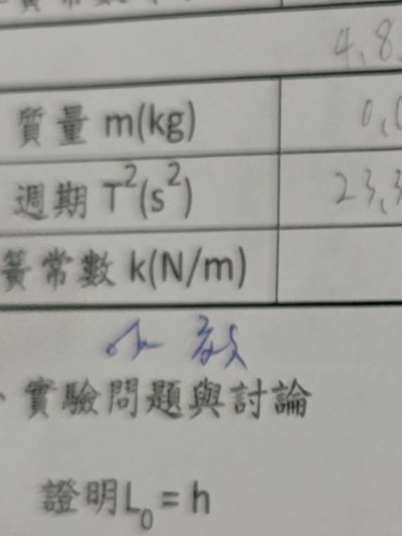

實驗(一) 單擺實驗

一、數據分析及作圖

1.小角度

(1)數據

|  |  |  |  |  |  |  |  |  |
| --- | --- | --- | --- | --- | --- | --- | --- | --- |
|  | L(m) | T1/10 | T2/10 | T3/10 | $$\overline{T}$$/10 | ($$\overline{T}$$/10) $${}_{}^{2}{}$$ | g | 誤差(%) |
| 1 | 0.226 | 0.983 | 0.992 | 0.982 | 0.986 | 0.972 |  |  |
| 2 | 0.403 | 1.278 | 1.273 | 1.252 | 1.268 | 1.607 |  |  |
| 3 | 0.612 | 1.569 | 1.550 | 1.556 | 1.558 | 2.428 | 9.16 | 6.5% |
| 4 | 0.804 | 1.760 | 1.776 | 1.771 | 1.769 | 3.129 |  |  |
| 5 | 1.024 | 1.969 | 1.960 | 1.975 | 1.968 | 3.873 |  |  |

(2)做($$\overline{T}$$/10) $${}_{}^{2}{}$$-L圖

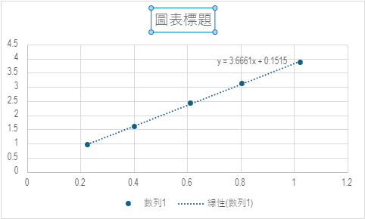

2.大角度

|  |  |  |  |  |  |  |  |  |
| --- | --- | --- | --- | --- | --- | --- | --- | --- |
|  | L(m) | T1/10 | T2/10 | T3/10 | $$\overline{T}$$/10 | ($$\overline{T}$$/10) $${}_{}^{2}{}$$ | g | 誤差(%) |
| 1 | 0.625 | 1.627 | 1.638 | 1.662 | 1.642 | 2.696 | 9.14 | 6.7% |

(2)作($$\overline{T}$$/10) $${}_{}^{2}{}$$-L圖

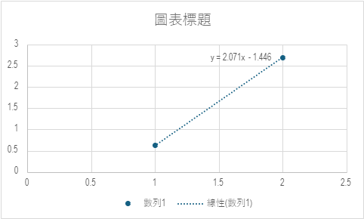

二、問題與討論

1. 誤差分析及數據解釋。

答:可能是時間和擺長測量誤差

2. 單擺的等時性是什麼意思?單擺為什麼會有等時性?

答: (1)只要幅度足夠小，擺動的周期幾乎是相同的。

(2)能量守恆

3. 您的單擺是否具有『等時性』?何以得知?

答:(1)有(2)同擺長測量三次的週期幾乎相同

4.單擺的實驗可以用來測定地球的重力加速度g值,你知道除了單擺實驗外, 還有哪些實驗可以測量g值嗎?

答:自由落體實驗

5.在這個實驗中,有哪些誤差是屬於隨機誤差?哪些是系統誤差?哪些是人為誤差?

(1)空氣流動(2)計時器不準確(3) 在計時器開始或停止時按下的時間點不準確

實驗(二) 虎克定律實驗

一、數據分析及作圖

1.輕彈簧;原長L0=0.0562m

|  |  |  |  |  |  |
| --- | --- | --- | --- | --- | --- |
| F(N) | 0.196 | 0.392 | 0.588 | 0.784 | 0.980 |
| 伸長量Δx(m) | 0.0295 | 0.0965 | 0.1584 | 0.2208 | 0.2762 |
| 彈簧常數k(N/m) |  |  | 3.17 |  |  |

|  |  |  |  |  |  |
| --- | --- | --- | --- | --- | --- |
| 質量m(kg) | 0.02 | 0.04 | 0.06 | 0.08 | 0.10 |
| 週期T $${}_{}^{2}{}$$ (s $${}_{}^{2}{}$$) | 0.2673 | 0.5388 | 0.7957 | 1.0363 | 1.2928 |
| 彈簧常數k(N/m) |  |  | 3.1 |  |  |

2.重彈簧；原長 L0=0.0578m

|  |  |  |  |  |  |
| --- | --- | --- | --- | --- | --- |
| F(N) | 0.392 | 0.588 | 0.784 | 0.980 | 1.176 |
| 伸長量Δx(m) | 0.0296 | 0.0595 | 0.0872 | 0.1180 | 0.1481 |
| 彈簧常數k(N/m) |  |  | 6.63 |  |  |

|  |  |  |  |  |  |
| --- | --- | --- | --- | --- | --- |
| 質量m(kg) | 0.04 | 0.06 | 0.08 | 0.10 | 0.12 |
| 週期T(s) | 0.2333 | 0.3540 | 0.4802 | 0.5975 | 0.7090 |
| 彈簧常數k(N/m) |  |  | 6.61 |  |  |

二、問題與討論

1. 證明L0=h

2. 砝碼振盪時,起始振幅的大小會不會影響週期?

答:在理想的彈簧振動系統中，振幅的大小並不會影響週期。

3. 什麼是軟彈簧、硬彈簧?

答:軟彈簧的彈性常數比硬彈簧小，在受到相同的外力作用下會有較大的變形

4. 彈簧擺:彈簧常數k的彈簧,下面掛一個質量m的物體,在什麼情況下,彈簧左右擺(像『單擺』那樣擺)和上下擺的週期會一樣?這樣的運動,稱為『耦合』。你還知道有哪些『耦合』的例子?

答: (1)振幅夠小(2)電子耦合

心得: 在進行單擺和虎克定律實驗的過程中，我熟悉了操作步驟和實驗設備的使用。實驗中，影響數據誤差的主要原因是測量長度的精準度不易掌握。此外，計時測量週期也存在誤差，因為手動按下計時器的精準度有限。這次實驗使我熟悉了如何使用Excel進行作圖並通過斜率來分析數據。同時，通過實驗，我對單擺運動的週期性和虎克定律的彈性力學原理有了更深入的理解。